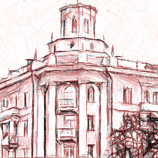 | Товарищество собственников недвижимости  «Товарищество собственников жилья «Фридриха Энгельса, 7»  Фридриха Энгельса ул., д.7, кв.39; г. Воронеж, Воронежская область, Россия, 394036  Телефон: +7(910)341-05-57  Электронная почта: fridrikhaengelsa7@mail.ru  ОГРН 1233600009829 ИНН/КПП 3666267130/366601001

№ ___ от __.__.2026 г. | Генеральному директору  ООО «ЦК» (JOXNET)  394006, г. Воронеж,  ул. 20-летия Октября, д. 90Б, оф. 210  E-mail: help@joxnet.ru
УВЕДОМЛЕНИЕ-ТРЕБОВАНИЕ
о полной инвентаризации, идентификации и приведении в надлежащее состояние сетей связи на общем имуществе МКД
Уважаемые господа!
ТСН «ТСЖ «Фридриха Энгельса, 7» осуществляет управление многоквартирным домом по адресу: г. Воронеж, ул. Фридриха Энгельса, д. 7. Техническая и проектная документация на сети связи, размещенные в доме при прежней управляющей организации, товариществу не передана.
В ходе обследования подъездов, фасадов, арки, чердачных и технических помещений и кровли выявлено большое количество неидентифицированных сетей связи и оборудования. В подъездах расположены шкафы, боксы, муфты и иное оборудование без обозначения владельца. Кабели расходятся по помещениям пучками, имеют свободные концы, провисания и технологические запасы, при этом невозможно определить, какие линии действуют, какие находятся в резерве, а какие оставлены после отключения абонентов.
На фасаде и в арке имеются открыто размещенные бухты и спутанные пучки кабелей. На кровле выявлены линии, проложенные по кровельным конструкциям и через надстройки, а также воздушные кабели, которые приходят на дом со стороны опор или соседних зданий и уходят с кровли к другим зданиям. Принадлежность, начальная и конечная точки, назначение и правовое основание размещения этих линий ТСН не известны. В технических помещениях также имеются немаркированные кабели и незаделанные либо требующие проверки проходы через строительные конструкции.
Фотографии, приложенные к настоящему письму, фиксируют общее состояние кабельного хозяйства и не подтверждают принадлежность конкретных линий определенному оператору. Они направляются всем известным ТСН операторам связи для совместной идентификации и исключения ошибочного демонтажа действующих подключений.
Правовые основания
Федеральным законом от 06.04.2024 № 67-ФЗ и Правилами взаимодействия оператора связи и лица, осуществляющего управление многоквартирным домом, утвержденными постановлением Правительства РФ от 06.08.2024 № 1055, установлен специальный порядок монтажа, эксплуатации, идентификации и демонтажа сетей связи на общем имуществе МКД. Сети, смонтированные до вступления Федерального закона № 67-ФЗ в силу, подлежали приведению операторами в соответствие с установленными требованиями до 06.04.2025.
Согласно пунктам 26 и 30 Правил № 1055 сети должны иметь средства идентификации, позволяющие установить их принадлежность оператору, а по ранее существовавшим сетям оператор составляет опись с указанием состава, мест размещения, энергопринимающих устройств, точек электроснабжения и сведений об учете электроэнергии. Пункт 48 Правил № 1055 предоставляет лицу, управляющему домом, право запрашивать сведения о наличии действующих договоров оказания услуг связи. Типовые технические требования, являющиеся приложением к Правилам № 1055, предусматривают упорядоченное размещение, надежное крепление и доступность сетей для обслуживания.
ТСН не оспаривает право оператора безвозмездно размещать сети, необходимые для оказания услуг связи хотя бы одному абоненту-гражданину в данном доме. Цель настоящего обращения состоит не в ограничении связи, а в установлении владельца каждой линии и единицы оборудования, сохранении действующих подключений, демонтаже неиспользуемых элементов и полном приведении кабельного хозяйства в безопасное и упорядоченное состояние.
При размещении оборудования на фасадах и кровле также подлежат соблюдению требования Правил благоустройства территорий городского округа город Воронеж, утвержденных решением Воронежской городской Думы от 19.06.2008 № 190-II, о надлежащем содержании фасадов и сохранении архитектурного облика здания. Оператор обязан устранять повреждения общего имущества, причиненные монтажом, эксплуатацией или демонтажем сетей, и оплачивать электроэнергию, потребляемую его оборудованием.
На основании изложенного ТСН просит и требует:
1. Назначить ответственного специалиста. в течение 15 рабочих дней с даты получения письма сообщить Ф.И.О. и контакты уполномоченного технического специалиста ООО «ЦК» (JOXNET) и согласовать дату совместного обследования всех восьми подъездов, фасадов, арки, чердачных и технических помещений, подвала и кровли дома.
2. Подтвердить наличие инфраструктуры и действующих подключений. письменно сообщить, имеются ли в доме сети и оборудование ООО «ЦК» (JOXNET), указать количество действующих договоров с собственниками или нанимателями помещений и предоставить деперсонализированный технический перечень подключений: номер квартиры или нежилого помещения, узел или шкаф подключения, порт или обозначение линии при наличии, а также статус линии: действующая, резервная, отключенная или неиспользуемая. Ф.И.О., телефоны и иные персональные данные абонентов не запрашиваются. Если письменная передача привязки к номеру помещения считается невозможной, просим указать конкретное правовое основание и выполнить такую привязку непосредственно при совместном обследовании.
3. Предоставить опись и технические сведения. направить копию описи существующих сетей по пункту 30 Правил № 1055. В описи должны быть указаны все шкафы, боксы, муфты, распределительные устройства, магистральные и абонентские линии, места их размещения, энергопринимающие устройства, точки присоединения к электросетям, режим и максимальная мощность потребления, сведения о приборах учета и порядок оплаты электроэнергии. Если опись не составлялась или не передавалась ТСН, просим составить и направить ее по итогам обследования.
4. Идентифицировать каждую линию и единицу оборудования. в ходе обследования определить принадлежность всех предполагаемых объектов JOXNET в подъездах, на фасадах, в арке, технических помещениях и на кровле. На принадлежащие оператору шкафы, боксы, муфты и кабели нанести устойчивую маркировку, позволяющую определить оператора и назначение линии, а на шкафах и боксах также указать контакт для аварийного взаимодействия. Объекты, не принадлежащие ООО «ЦК» (JOXNET), просим прямо отметить в акте как не относящиеся к оператору.
5. Привести кабельное хозяйство в порядок. после идентификации убрать провисания, свободные концы, хаотичные пучки и открытые технологические запасы; упорядочить действующие линии по единым трассам, надежно закрепить их и разместить в предназначенных для этого каналах, стояках, лотках или иных допустимых конструкциях; закрыть используемые шкафы, боксы и лотки; демонтировать принадлежащие оператору неиспользуемые и оставленные линии, муфты и оборудование; убрать мусор и остатки монтажных материалов.
6. Проверить кровлю, фасады и воздушные линии. по каждому кабелю, который приходит на кровлю со стороны опоры или соседнего здания, проходит по кровле либо уходит с дома к другому зданию, указать владельца, начальную и конечную точки, назначение, обслуживаемые помещения и правовое основание размещения. Линии, необходимые для обслуживания абонентов дома, привести в безопасное техническое состояние по проектному решению. По линиям, имеющим исключительно транзитное назначение и не обслуживающим абонентов данного МКД, представить правовое основание использования общего имущества и предложить порядок их надлежащего оформления, переноса или демонтажа.
7. Восстановить строительные конструкции и пожарную безопасность. проверить все вводы через фасад и кровлю, а также проходы через стены, перекрытия и иные конструкции. Устранить повреждения отделки и гидроизоляции, восстановить герметичность вводов и выполнить надлежащую огнезащитную заделку проходок в случаях, когда она требуется по проекту и законодательству. Передать ТСН акты выполненных работ и фотофиксацию результата.
8. Урегулировать электроснабжение активного оборудования. предоставить перечень точек подключения, схему питания, сведения о мощности и режиме работы оборудования, приборах учета и действующем порядке расчетов. При отсутствии отдельного договора энергоснабжения оформить с ТСН порядок возмещения расходов на электроэнергию в соответствии с законодательством.
9. Оформить результаты. по итогам совместного обследования составить и подписать акт с перечнем всех выявленных объектов оператора, их местоположением и статусом, перечнем чужих или неидентифицированных объектов, сроками выполнения работ и ответственными лицами. После завершения работ предоставить ТСН актуализированную опись и фотоматериалы результата.
Неидентифицированные линии и оборудование будут оформляться ТСН отдельным комиссионным актом с дальнейшим применением процедуры, установленной пунктами 26, 32 и 35 Правил № 1055. ТСН не намерено произвольно обрезать или демонтировать кабели до завершения предусмотренной законом процедуры, однако оставлять существующий беспорядок без идентификации и устранения также не будет.
Просим направить письменный ответ, сведения и предложения по дате обследования в течение 15 рабочих дней с даты получения настоящего письма. Ответ просим направить по почтовому адресу ТСН и продублировать на электронную почту: fridrikhaengelsa7@mail.ru.
При уклонении от обследования, непредоставлении сведений либо отказе привести принадлежащие оператору сети в надлежащее состояние ТСН оставляет за собой право обратиться в Государственную жилищную инспекцию Воронежской области, органы государственного пожарного надзора, администрацию городского округа город Воронеж и суд с требованиями об устранении нарушений и возмещении ущерба общему имуществу.
Приложение: фотоматериалы состояния кабельных линий, оборудования, фасадов и кровли – 8 фотографий на 2 л.
С уважением,
Председатель правления ТСН «ТСЖ «Фридриха Энгельса, 7» Панкова О. Л.

ПРИЛОЖЕНИЕ
Фотоматериалы состояния сетей связи и кабельных линий
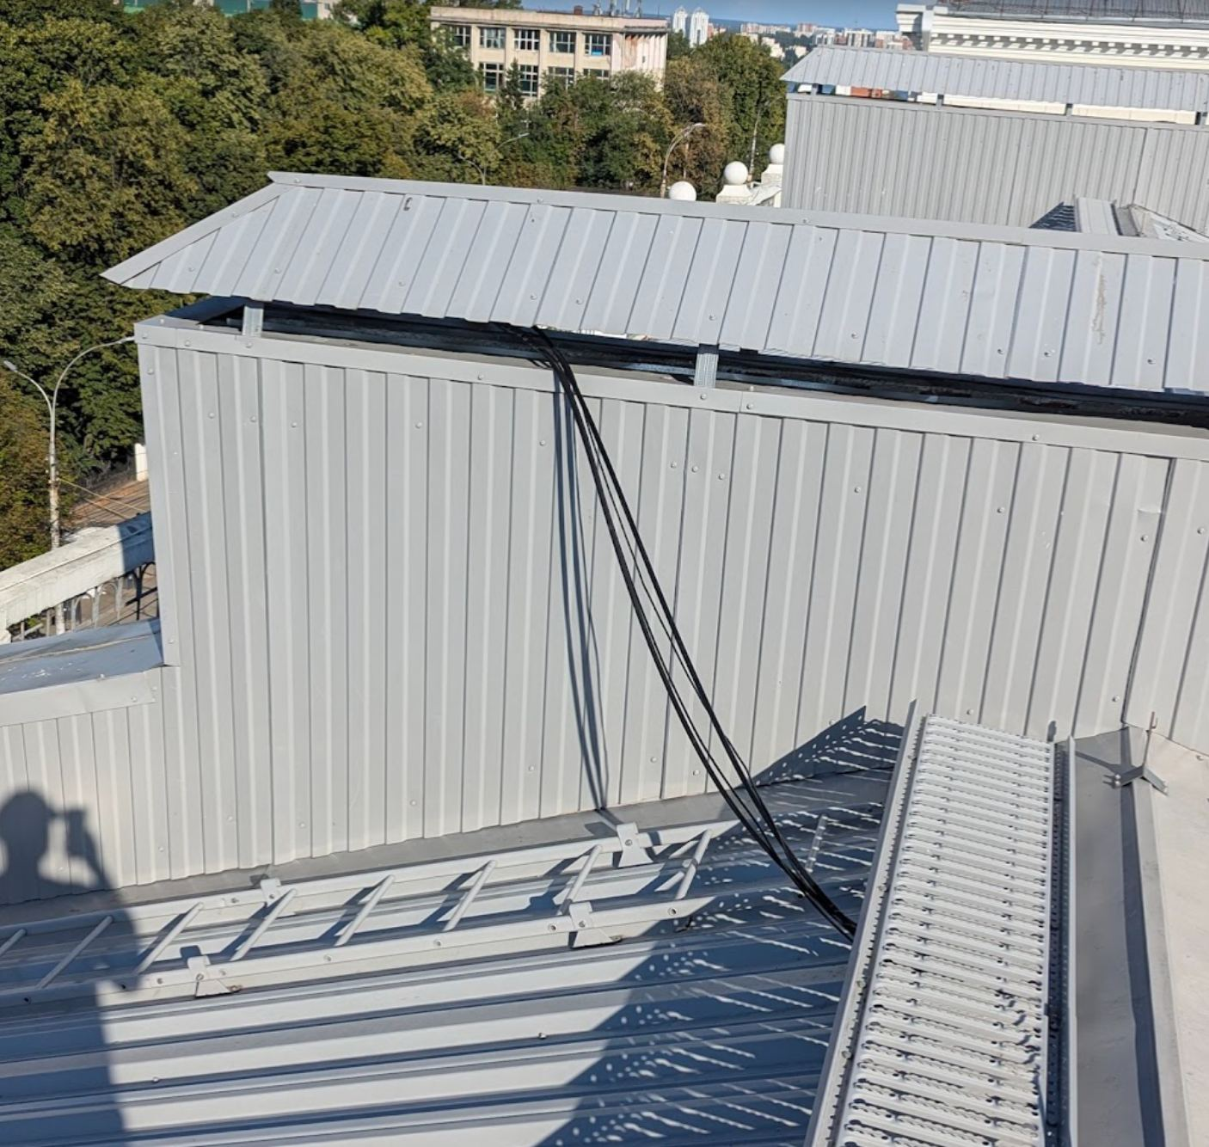  Фото 1. Кабельные линии на кровле, уложенные по крыше и заведенные в кровельную надстройку. | 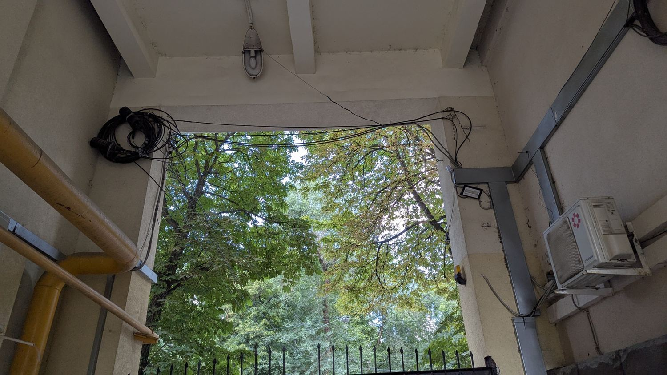  Фото 2. Пучки немаркированных кабелей и технологические запасы в пространстве арки.
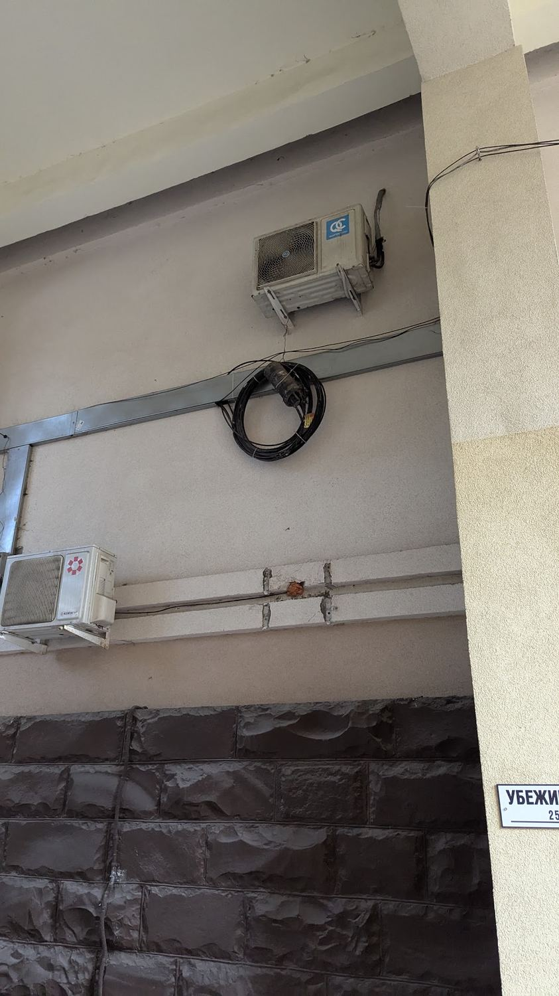  Фото 3. Технологический запас кабеля, размещенный открыто на фасаде. | 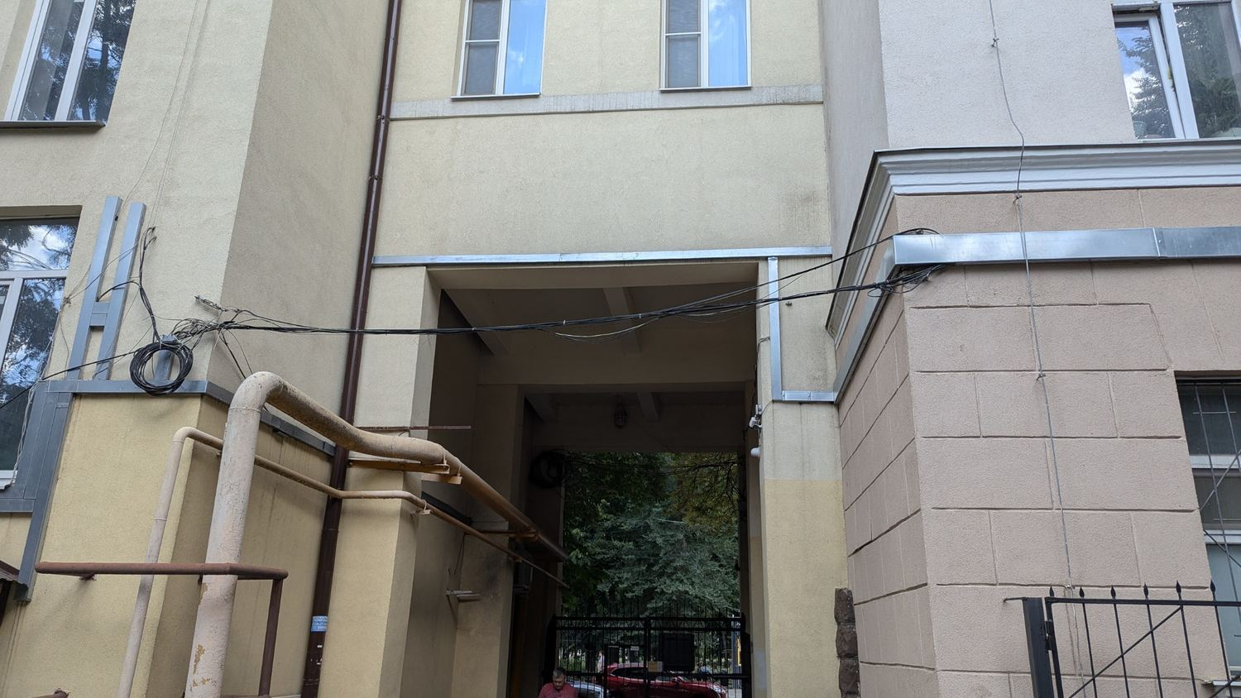  Фото 4. Воздушные линии, пересекающие пространство арки между частями здания.

Продолжение приложения
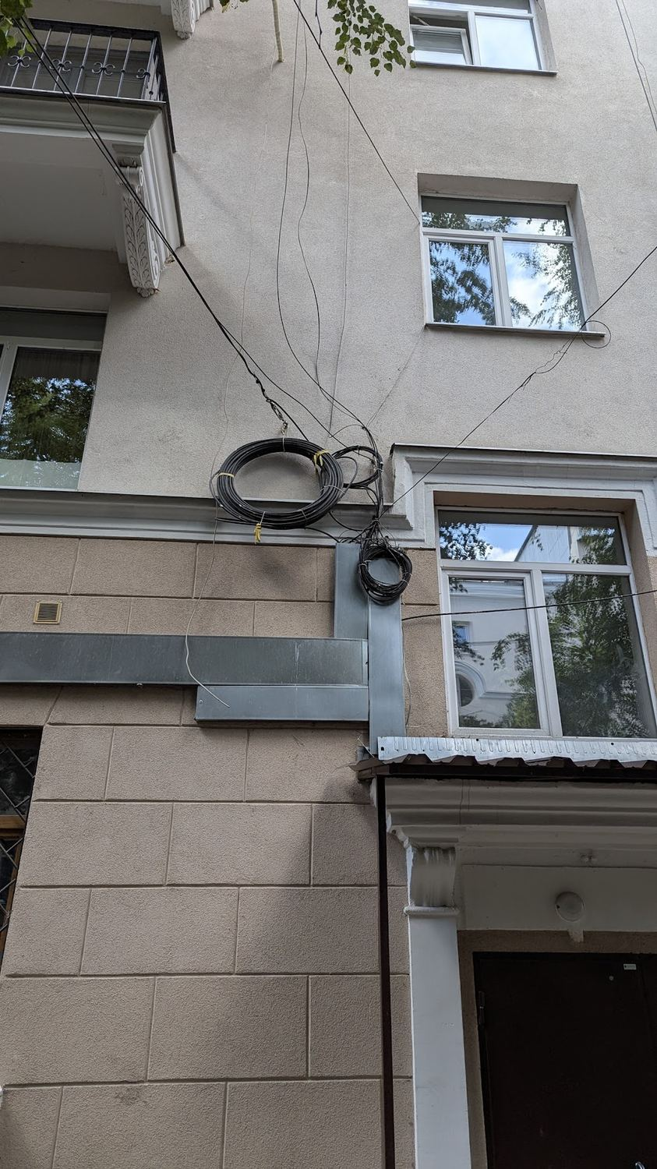  Фото 5. Хаотично проложенные кабели, свободные концы и бухты на фасаде. | 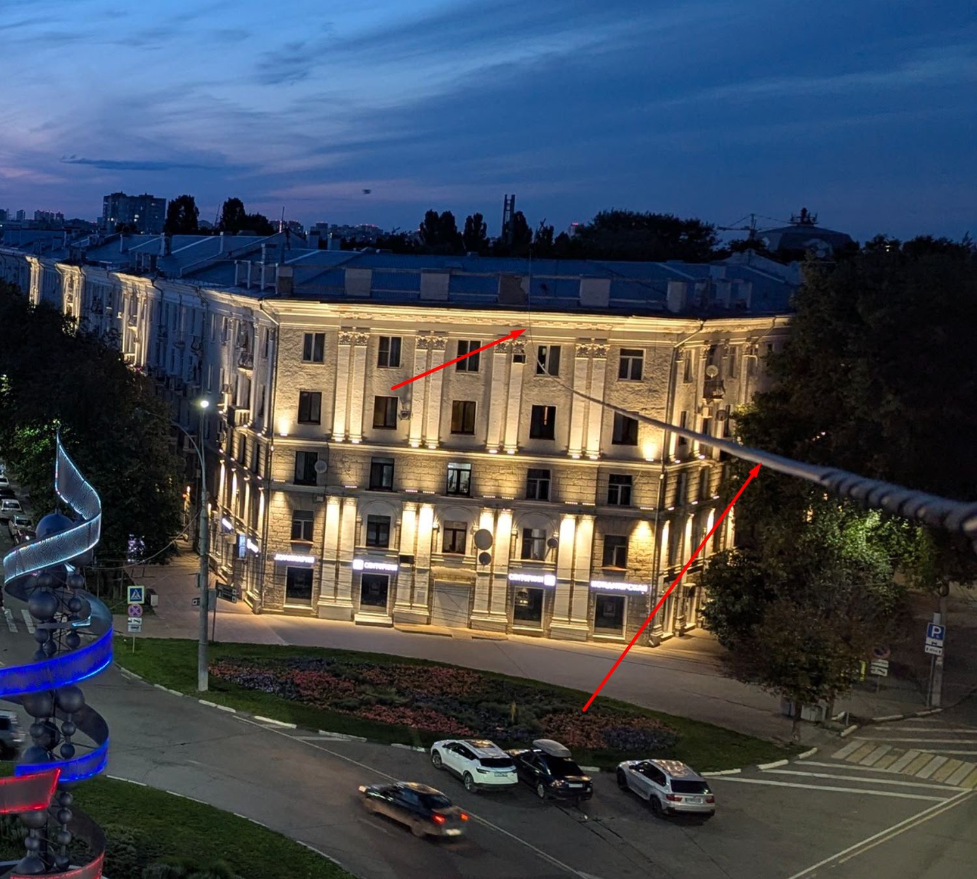  Фото 6. Воздушная линия, проходящая от кровли дома в направлении соседнего здания.
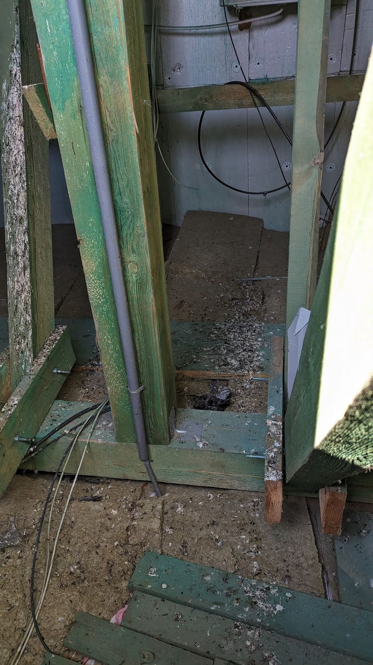  Фото 7. Немаркированные кабели и свободные концы в чердачном или техническом пространстве. | 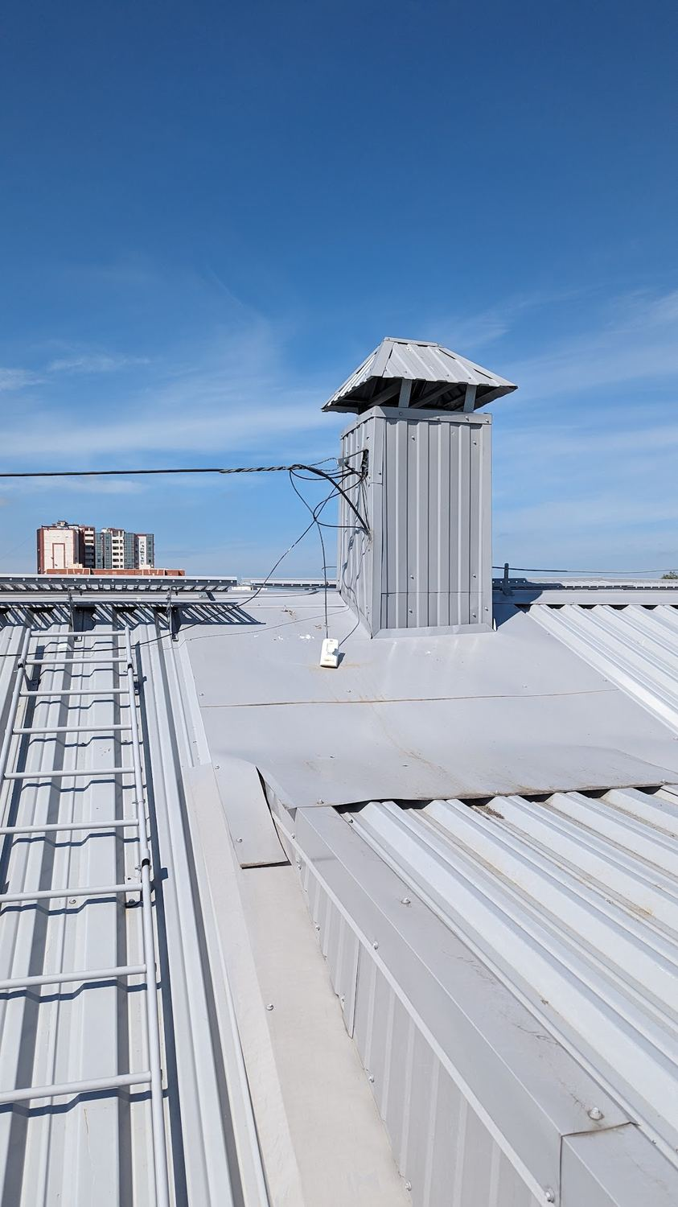  Фото 8. Кабельная линия, заведенная на кровлю с внешнего направления; принадлежность не установлена.

